75 Ω KOAXIÁLNE KÁBLE S PENOVOU PE IZOLÁCIOU
s tienením typu K
Kapacita ...................... 53 pF/m
Koeficient skrátenia .... 0,81
Materiál izolácie ......... penový polyetylén
Materiál plášťa ............ PVC alebo dvojitý plášť PE+PVC
Konštrukcia jadra ....... plný Cu drôt
Konštrukcia tienenia ... pozdĺžne obkladaná vnútorná Al-PET fólia, príložné pocínované Cu drôtiky, pozdĺžne obkladaná vonkajšia Al-PET fólia
Použitie ....................... pre terciárne siete TKR, pre účastnícke šnúry a stúpacie vedenia, pre družicový príjem a domový rozvod TV signálu
KONŠTRUKCIA
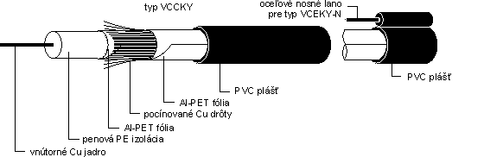
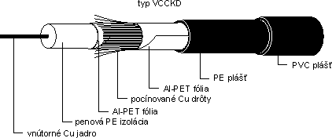

Tab.1. Technické parametre
Typ kábla | Typ kábla podľa  RG  MIL-C-17 | Vlnová impedancia | Men. tlmenie pri 20°C pri frekvencii v MHz:  200 400 800 1700  (namerané hodnoty) | Tlmenie tienením do 1000 MHz | Min. polomer ohybu | Max. dovolený ťah | Hmotnosť | Priemer vnútorného jadra | Priemer nad izoláciou | Priemer plášťa
Typ kábla | Typ kábla podľa  RG  MIL-C-17 | [Ω] | [dB/100 m] | [dB] | [mm] | [N] | [g/m] | [mm] | [mm] | [mm]
VCCKY 75-2,6 | - | 75 ± 2 | 20,0 30,0 45,0 - | ≥ 75 | 15 | 40 | 21 | 0,6 | 2,6 | 4,5
VCCKY 75-3,7 ^{1,2,3}) | RG59 | 75 ± 2 | 11,9 17,2 25,5 38,2 | ≥ 80 | 25 | 50 | 40 | 0,8 | 3,7 | 6
VCCKY 75-4,8 ^{1,2,3}) | RG6 | 75 ± 2 | 9,3 13,2 19,5 30,1 | ≥ 80 | 30 | 60 | 50 | 1,1 | 4,8 | 7
VCCKY-N 75-4,8 ¹) | (RG6) | 75 ± 2 | 9,3 13,2 19,5 30,1 | ≥ 80 | 30 | 2270* | 128 | 1,1 | 4,8 | 9 + 4
VCCKD 75-4,8 ¹) | RG6 | 75 ± 2 | 9,3 13,2 19,5 30,1 | ≥ 80 | 40 | 65 | 84 | 1,1 | 4,8 | 8,5
¹) Káble sú schválené Telekomunikačným úradom Slovenskej republiky a Telekomunikačným úradom Českej republiky na použitie v TKR
²) Káble majú Certifikát podľa IEC 96-1 a IEC 96-3
³) Káble majú pridelenú značku ESČ
*) Pri priemere lana 2 mm a pevnosti drôtov 1270 MPa

